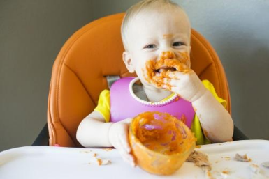
Alimentação
Adequada
da Criança

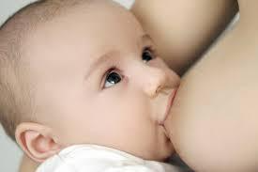 | Idade | Tipo de Alimento | Não oferecer
 | Até  Completar  6 meses | Aleitamento materno  Ou Mamadeira  ou orientação pediatra
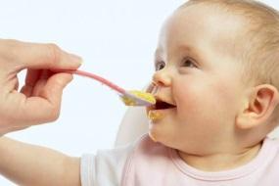 | Aos  6  Meses  Completo | Leite Materno/ mamadeira  Papa da fruta  Papa salgada de legumes amassada  Caldo da carne  Caldo de feijão | Chocolate  Frutas ácidas  Ovos  Preparações com ovos  Pipoca  Presunto  Refrigerantes  Salsicha
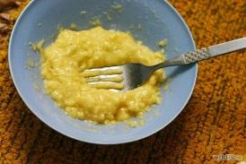 | 7 meses | Leite Materno/ mamadeira  Papa da fruta  Papa salgada de legumes levemente AMASSADA  Caldo de carne  Caldo de feijão
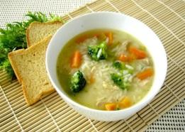 | 8 meses  a  1 ano | Leite Materno ou mamadeira  Fruta. Comida salgada  NORMAL, bem cozida  Carne magra  Feijão/Caldo de feijão.  Semelhante à comida da família. | Chocolate  Gelatina  Refrigerantes  Pipoca  Presunto  Salsicha
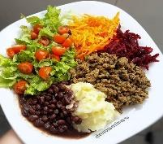 | A partir de  1 ano | Comida da família | Gelatina  Refrigerantes  Pipoca  Presunto  Salsicha

Cardápio do mês de Janeiro de 2026 dos alunos menores de 01 ano
Refeição | Segunda – 02 | Terça – 03 | Quarta – 04 | Quinta –05 | Sexta – 06
Lanche | Fruta e Papa de Fruta | Fruta e Papa de fruta | Fruta e Papa de fruta | Fruta e Papa de fruta | Fruta e Papa de fruta
Almoço | Arroz.  Iscas de Frango assadas.  Beterraba e cenoura  Feijão e caldo de feijão. | Arroz. Polenta  Carne moída refogada.  Chuchu e cabotiá  Feijão e caldo de feijão | Galinhada. Farofa com ovos e couve.  Cenoura e beterraba  Feijão e caldo de feijão | Espaguete a bolonhesa  Carne moída.  Chuchu, cabotiá cozidas.  Feijão e caldo de feijão | Estrogonofe de frango  Cenoura e beterraba  Feijão e caldo de feijão
Refeição | Segunda – 09 | Terça - 10 | Quarta - 11 | Quinta - 12 | Sexta- 13
Lanches | Fruta e Papa de Fruta | Fruta e Papa de fruta | Fruta e Papa de fruta | Fruta e Papa de fruta | Fruta e Papa de fruta
Almoço | Arroz carreteiro.  Abóbora, batatinha e couve flor cozidas  Feijão e caldo de feijão | Arroz.  Escondidinho de frango.  Beterraba e cenoura  Feijão e caldo de feijão | Arroz. Panqueca simples.  Carne moída  Couve flor e abóbora.  Feijão e caldo de feijão | Arroz. Carne de Frango  Purê de batatas  Cenoura e beterraba  Feijão e caldo de feijão | Macarrão ninho. Molo vermelho. Almondegas  Abóbora e couve flor.  Feijão e caldo de feijão
Refeição | Segunda – 16 | Terça - 17 | Quarta - 18 | Quinta - 19 | Sexta- 20
Lanches | FERIADO | FERIADO | Fruta e Papa de fruta | Fruta e Papa de fruta | Fruta e Papa de fruta
Almoço | CARNAVAL | CARNAVAL | Quarta Feira  De Cinzas | Lasanha. molho de tomate. Molho branco. Carne moída  Brócolis, cabotiá cozidas.  Feijão e caldo de feijão | Arroz. Frango com batatinha. abobrinha e cenoura,  Feijão e caldo de feijão
Refeição | Segunda – 23 | Terça - 24 | Quarta - 25 | Quinta - 26 | Sexta- 27
Lanches | Fruta e Papa de Fruta | Fruta e Papa de fruta | Fruta e Papa de fruta | Fruta e Papa de fruta | Fruta e Papa de fruta
Almoço | Arroz,  Estrogonofe de carne. beterraba, cabotiá,  Feijão e caldo de feijão | Arroz. Frango refogado.  Jardineira de: repolho. Cenoura e brócolis.  Feijão e caldo de feijão | Arroz,  Carne com mandioca. Abobrinha, cabotiá,  Feijão e caldo de feijão | Arroz, Creme de milho  Carne de frango c/ legumes assados (batata e cenoura) Feijão e Caldo de feijão | Espaguete. Molho vermelho. Carne moída  Beterraba e abobrinha  Feijão e caldo de feijão
Nutricionista: Claudete Brunetto CRN-3 18443

